10分钟快速读懂钢筋配筋图
计算钢筋每米重量的口诀
钢筋直径自相乘
单位厘米要记清
再乘零点六一七
就是钢筋每米重
钢材理论重量计算方法：
◆角钢:每米重量(公斤)=0.00785×(边宽+边厚-边厚)×边厚
◆圆钢:每米重量(公斤)=0.00617×直径×直径(注:螺纹钢和圆钢相同)
◆扁钢:每米重量(公斤)=0.00785×厚度×边宽
◆管材:每米重量(公斤)=0.02466×壁厚×(外径-壁厚)
◆板材:每米重量(公斤)=0.785×厚度
◆有色金属的板材的计算公式为：每平方米重量（公斤）=比重*厚度
◆各种有色金属的比重如下：紫铜板8.9 黄铜板8.5 锌板7.2 铅板11.37 铝板2.8
◆铝花纹板：每平方米重量（公斤）=2.96*厚度
◆紫铜管：每米重量（公斤）=0.02796*壁厚*（外径-壁厚）
◆黄铜管：每米重量（公斤）=0.02670*壁厚*（外径-壁厚）

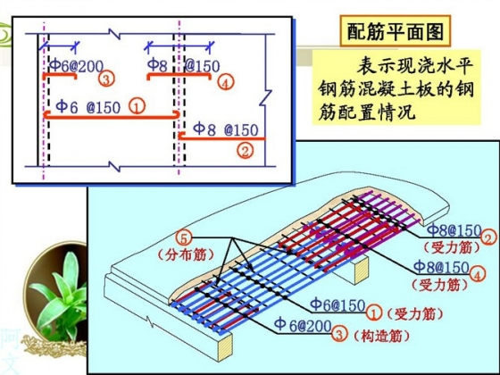
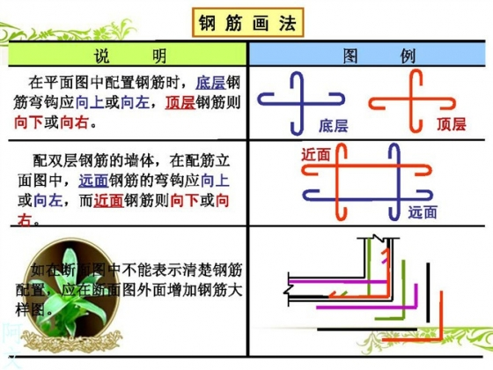
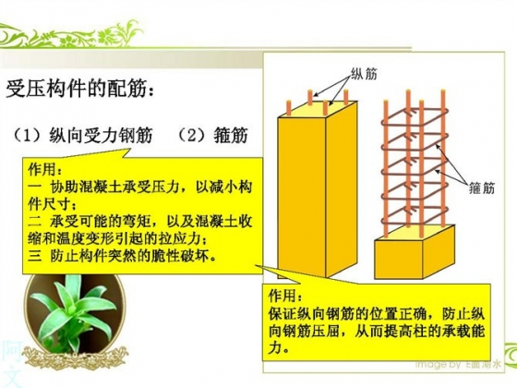
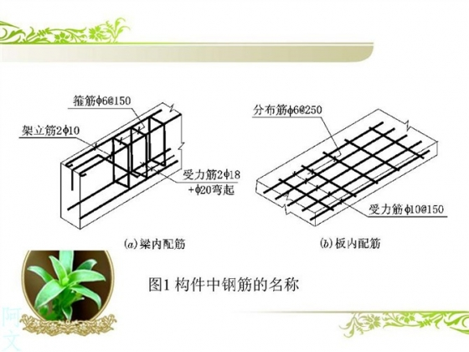
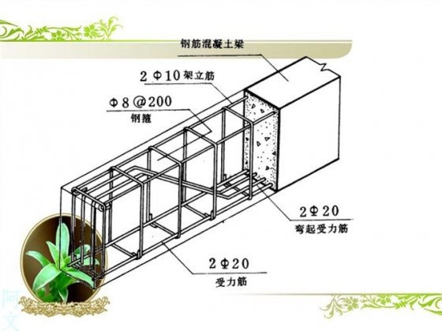
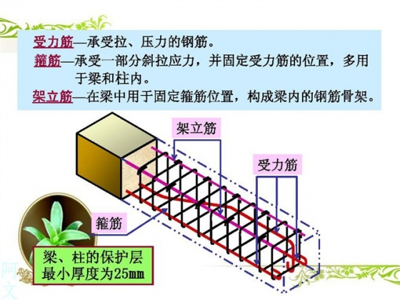
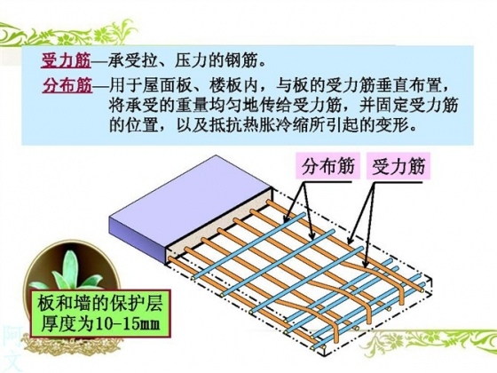
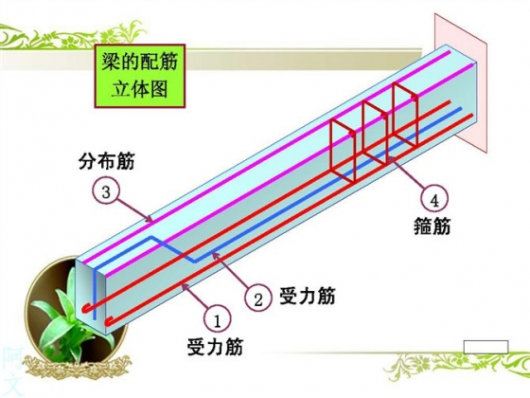
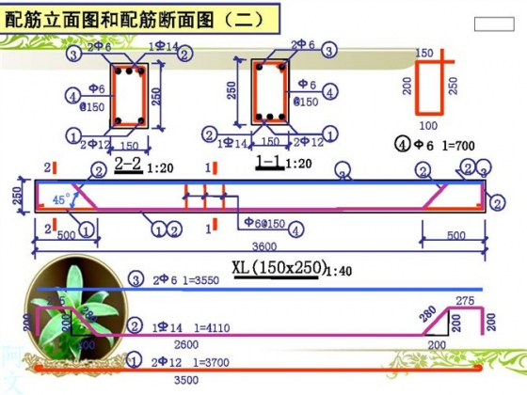
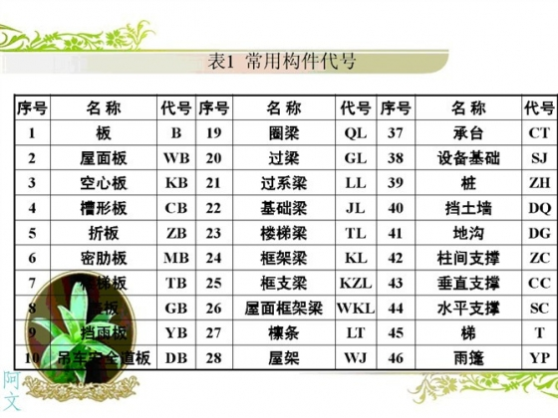
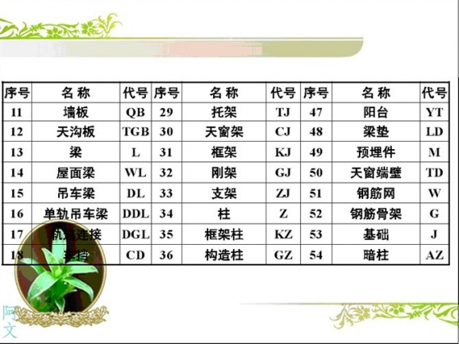
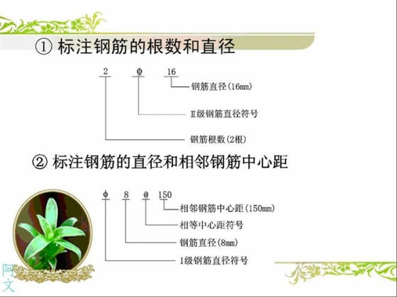
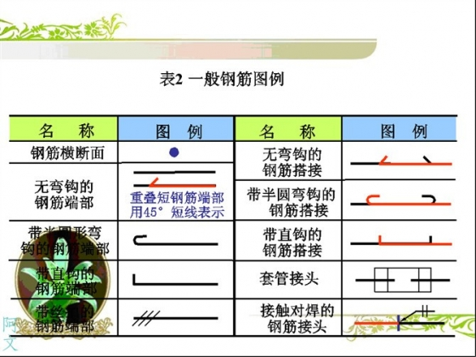
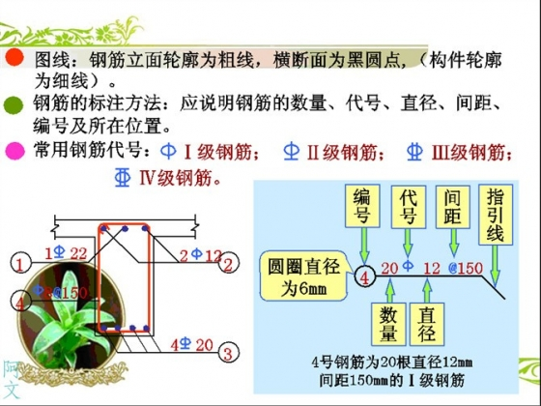
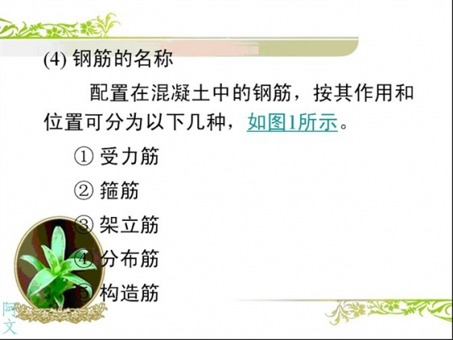
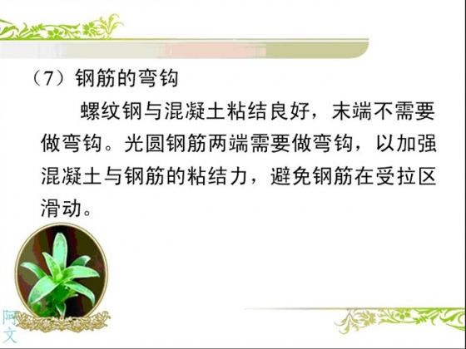
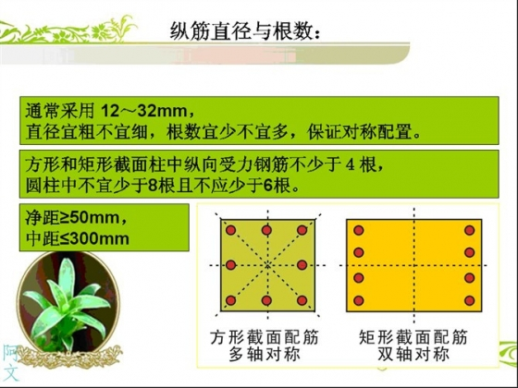
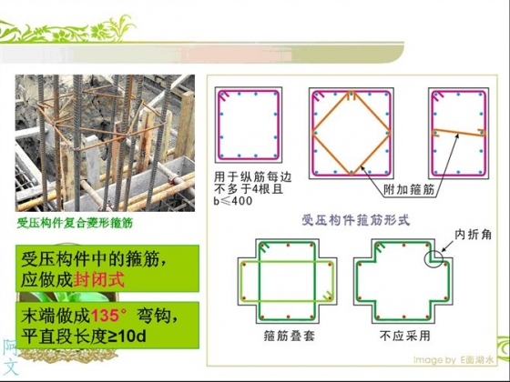
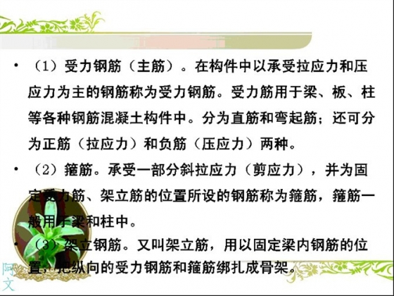
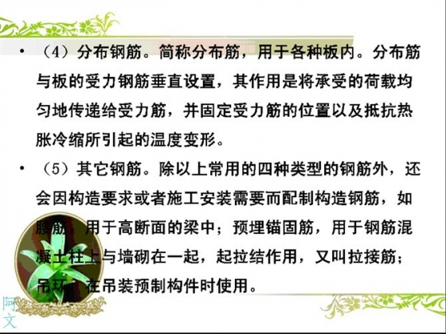
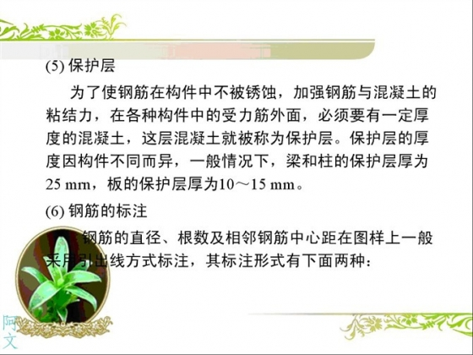

------------------------------------------------------------------------------
【精品专区】
1.[钢筋入门]11G101-1平法识图与钢筋工程量计算(实例解析 详细图解244页)
资料介绍：PPT格式，主要对钢筋平法图集、梁平法、柱平法、剪力墙平法、板平法规则、配筋构造、钢筋算量等内容及具体计算实例进行了详细解析......
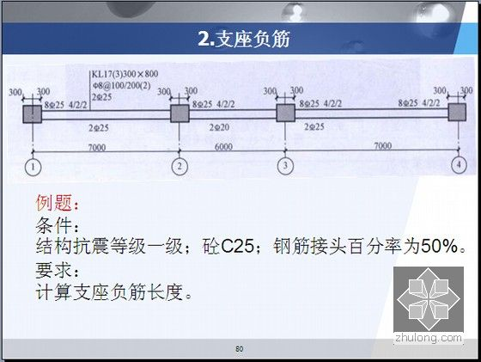

2. [江苏]住宅楼建安工程预算书(含施工图纸)
资料介绍：本工程为6层框架结构住宅楼，建筑面积约为2553M ,建筑总高度为17.6M，本资料为投标报价，采用工程量清单计价，包括土建工程、给排水工程以及电气工程，报表具体，并含建筑、结构、水、电施工图纸，......
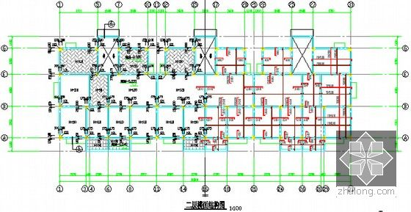
（二层楼面结构图）

3.[江苏]办公楼及地下车库建筑工程量计算及预算书(广联达软件实例 图纸)
资料介绍：本工程建筑面积约19518.1平方米,框架结构，采用桩基基础，附配套CAD图纸及广联达GCL11钢筋抽样、GBQ4计价 GCL9图形算量软件应用实例，可直接套用，......
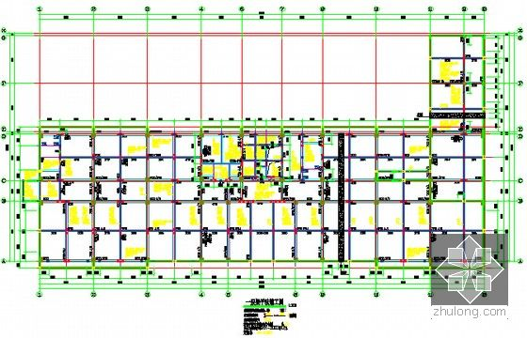
（一层梁平法施工图）

4.[大连]大型标志性商业综合体建筑幕墙工程预算书(含施工图纸)
资料介绍：本工程为商业综合体建筑幕墙改造工程，本预算书为投标报价，工程总价为：1520万元，包括：塑铝板幕墙，干挂理石，铝合金断热窗，雨棚，采光顶等，施工图：DWG格式，含平、立面图，装饰节点详图等。 ......
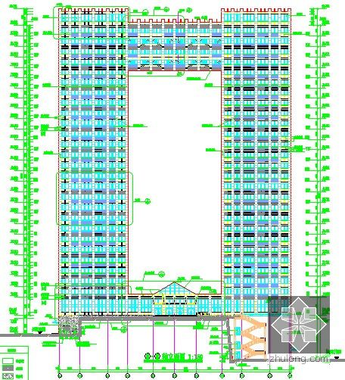
（立面图）

5.[大连]温泉酒店装饰及安装工程预算书(含效果图 施工图)
资料介绍：工程总造价约为1562万元，本工程为温泉酒店装饰及安装工程，包括：装饰工程（大堂、桑拿大厅、多功能厅、桑拿房、游泳池通道、商场、商场、消防控制室、餐饮、走廊、卫生间等），安装工程（水暖工程、洁具安装工程、电气工程），施工图：DWG格式，37张。效果图：JGP格式，共20张。......
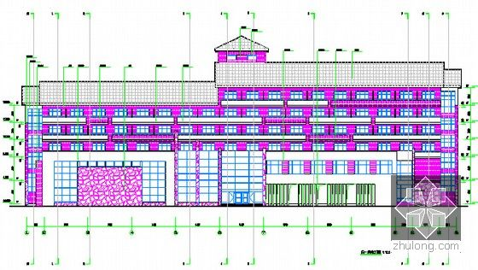
（立面图）
6.[辽宁]办公楼外墙装饰工程预算书(含效果图 施工图)
资料介绍：本工程包括外挂理石工程及玻璃幕墙工程，施工图，DWG格式，30张。 工程概况：建筑标高为31.25米，制作、安装按照《金属与石材幕墙工程技术规范》进行。......
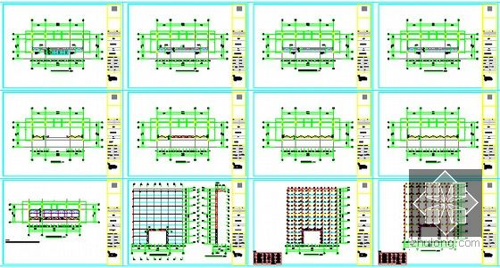
（建筑施工图纸）

--------------------------------------------------------------------------
学好上面这些，相信你一定迅速成为造价高手，加油！
（发福利啦：现在关注“zhulongzaojia（昵称 ：造价人生）”最全工程预算常用软件等你拿！）

扫一扫，轻松获取小软件!


